**FAKTOR-FAKTOR YANG MEMPENGARUHI TINGKAT PENGUNGKAPAN LAPORAN KEUANGAN PEMERINTAH PROVINSI DI INDONESIA**



**SKRIPSI**

Disusun Untuk Memenuhi Syarat Menyelesaikan Pendidikan Sarjana Terapan

(D-IV) Akuntansi Sektor Publik pada Jurusan Akuntansi

Politeknik Negeri Sriwijaya

**Oleh :**

**ADELIA KHOIRUNISA**

**061440510789**

**POLITEKNIK NEGERI SRIWIJAYA**

**PALEMBANG**

**2018**

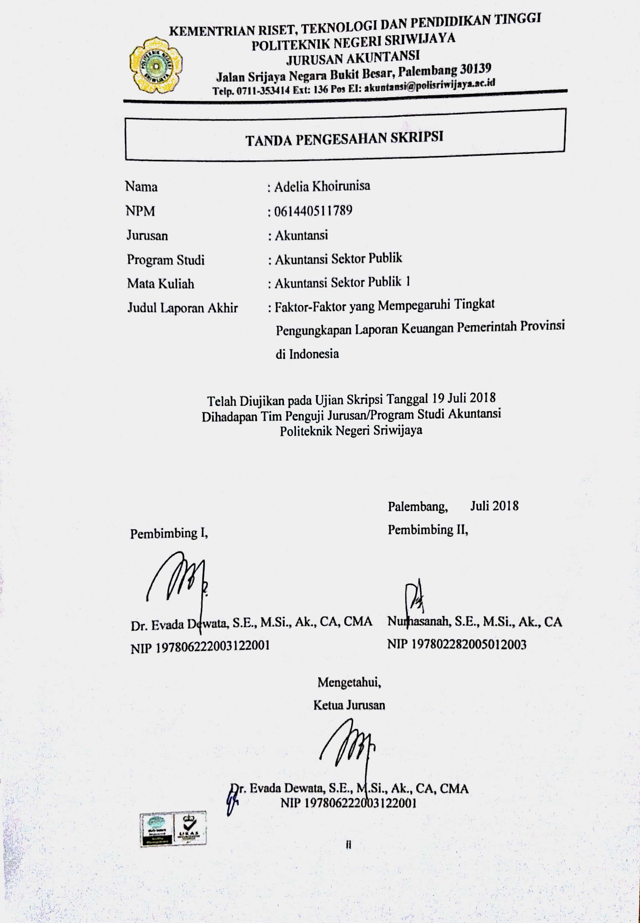

**KATA PENGANTAR**

Segala Puji dan syukur penulis panjatkan atas kehadirat Allah SWT, yang telah melimpahkan nikmat, rahmat dan berkah-Nya, sehingga penulis dapat menyelesaikan skripsi ini dengan baik dan tepat waktu. Skripsi ini berjudul **“Faktor-Faktor yang Mempengaruhi Tingkat Pengungkapan Laporan Keuangan Pemerintah Provinsi di Indonesia.”** Sejalan penyusunan skripsi ini, penulis telah banyak mendapat bantuan dari berbagai pihak. Untuk itu dalam kesempatan ini, penulis ingin menyampaikan rasa terima kasih yang sebesar-besarnya kepada:

1. Bapak Dr. Ing. Ahmad Taqwa, S.T., M.T. selaku Direktur Politeknik Negeri Sriwijaya.
2. Ibu Dr. Evada Dewata, S.E., M.Si., Ak., CA, CMA selaku Ketua Jurusan Akuntansi Politeknik Negeri Sriwijaya.
3. Ibu Yuliana Sari, S.E., MBA., Ak., CA selaku Sekretaris Jurusan Akuntansi Politeknik Negeri Sriwijaya
4. Ibu Nelly Masnila, S.E., M.Si. Ak., CA selaku Ketua Program Studi Akuntansi Sektor Publik Politeknik Negeri Sriwijaya.
5. Ibu Dr. Evada Dewata, S.E., M.Si., Ak., CA., CMA selaku Dosen Pembimbing I (satu) Jurusan Akuntansi Program Studi Akuntansi Sektor Publik Politeknik Negeri Sriwijaya yang telah berkenan meluangkan banyak waktunya untuk membantu dan membimbing penulis hingga akhirnya selesai sesuai dengan kriteria yang diharapkan.
6. Ibu Nurhasanah, S.E M.Si., Ak., CA selaku Dosen Pembimbing II (dua) Jurusan Akuntansi Program Studi Akuntansi Sektor Publik Politeknik Negeri Sriwijaya yang telah berkenan meluangkan banyak waktunya untuk membantu dan membimbing penulis hingga akhirnya selesai sesuai dengan kriteria yang diharapkan.
7. Bapak Husni Mubarok, S.E., M.Si. Ak., CA., AAPA selaku Dosen Pembimbing Akademik kelas 8 (delapan) AP.D yang selalu memberikan semangat dan motivasi kepada penulis dan teman-teman selama proses penyelesaian skripsi ini.
8. Bapak dan Ibu Dosen Jurusan Akuntansi Politeknik Negeri Sriwijaya, khususnya Program Studi Akuntansi Sektor Publik yang telah memberikan bekal ilmu pengetahuan yang tak ternilai harganya.
9. Bapak dan Ibu staf pegawai akademik Jurusan Akuntansi Program Studi Akuntansi Sektor Publik Politeknik Negeri Sriwijaya, yang telah membantu segala kepentingan perihal administrasi dan akademik selama proses penyusunan skripsi ini hingga selesai.
10. Keluargaku (Papa, Mama, Kakak dan adikku tercinta) yang selalu mencurahkan semua kasih sayang, pengorbanan, dukungan, dan semua hal yang selalu diberikan untuk penulis hingga saat ini.
11. Keluarga besar kelas AP.D 2014 yang telah memberikan banyak warna dan kenangan indah selama kuliah.
12. Adhi Wiza Firmanysah yang telah memberikan motivasi dan semangat selama proses penulisan skripsi.
13. Teman-teman satu lingkungan yang selalu saling mengingatkan dalam hal kebaikan, saling memberikan semangat, doa dan motivasi.
14. Semua pihak yang tidak dapat disebutkan satu-persatu yang telah memberikan bantuan, doa, masukan serta dorongan selama penyusunan skripsi ini.

Penulis menyadari bahwa dalam penulisan skripsi ini masih banyak terdapat kekurangan dan jauh dari kesempurnaan. Oleh karena itu, penulis sangat mengharapkan kritik dan saran yang dapat membangun demi kesempurnaan penulisan yang akan datang. Akhir kata, kesempurnaan hanya milik Allah SWT semata sedangkan kesalahan pasti dimiliki manusia. Semoga skripsi ini dapat bermanfaat bagi penulis khususnya dan para pembaca umumnya.

Palembang, 2018

Penulis

***ABSTRACT***

***Factors that Affecting The Level of Disclosure of Local Government Financial on Provincial Government in Indonesia***

**Adelia Khoirunisa. 2018 (xv+65*page*)**

**Email:** [**adelkhrns@gmail.com**](mailto:adelkhrns@gmail.com)

*This study aimed to determine the effect of Government Complexity (KP). Internal Control System Irregularities (PSPI), and non-compliance with Law (KTU) on the Level of Disclosure of Local Government Financial Statements based on Government Regulation Number 71 Year 2010 in relation to the disclosure of local government financial statements contained in Notes to Report Finance (CaLK). The population of this study is the provincial government in Indonesia. The sampling used in this study as many as 32 provincial government from 2012 until 2016. Analyzer used is the test of multiple linear respression outcome non-compliance to the act (KTU) significant hypothesis testing shows that the Complexity of Government (KP) and the Level of Disclosure Financial Report of Local Government at provincial government in Indonesia. Test simultaneously show result that variable of Government Complexity (KP), Internal Control System Irregularities (PSPI) and Non Compliance Law (KTU) effect the Level of Disclosure of Local Government Financial Report.*

***Keywords:*** *Complexity, Internal, Law, Disclosure*

ABSTRAK

**Faktor-Faktor yang Mempengaruhi Tingkat Pengungkapan Laporan Keuangan Pemerintah Provinsi di Indonesia.**

**Adelia Khoirunisa. 2018 (xv+65halaman)**

**Email:** [**adelkhrns@gmail.com**](mailto:adelkhrns@gmail.com)

Penelitian ini bertujuan untuk mengetahui pengaruh Kompleksitas Pemerintahan (KP), Penyimpangan Sistem Pengendalian Intern (PSPI), dan Ketidakpatuhan terhadap Undang-Undang (KTU) terhadap Tingkat Pengungkapan Laporan Keuangan Pemerintah Daerah berdasarkan Peraturan Pemerintah Nomor 71 Tahun 2010 dalam kaitannya dengan pengungkapan laporan keuangan pemerintah daerah yang tertuang dalam Catatan atas Laporan Keuangan (CaLK). Populasi penelitian ini adalah pemerintah provinsi di Indonesia. Pemilihan sampel menggunakan metode *purposive sampling*. Sampel yang digunakan dalam penelitian ini sebanyak 32 pemerintah provinsi dari tahun 2012-2016. Alat analisis yang digunakan adalah uji regresi linier berganda. Hasil pengujian hipotesis menunjukkan bahwa Kompleksitas Pemerintahan (KP) dan Ketidakpatuhan terhadap Undang-Undang (KTU) berpengaruh signifikan terhadap Tingkat Pengungkapan Laporan Keuangan Pemerintah Daerah pada pemerintah provinsi di Indonesia. Uji secara simultan menunjukkan hasil bahwa variabel Kompleksitas Pemerintahan (KP), Penyimpangan Sistem Pengendalian Intern (PSPI), dan Ketidakpatuhan terhadap Undang-Undang (KTU) secara bersama-sama berpengaruh terhadap Tingkat Pengungkapan Laporan Keuangan Pemerintah Daerah.

**Kata Kunci** : Kompleksitas, Intern, Undang-Undang, Pengungkapan

***Motto***

***“Tidak peduli seberapa banyak kita ditebang oleh kegagalan lalu tumbang, kita tetap harus tumbuh dan bangkit lagi. Bukan berapa kali kita tersungkur, tetapi bagaimana cara kita memaksimalkan syukur”***

(Anonim)

“Untuk jadi maju memang banyak hambatan, kecewa pasti ada. Tetapi setelah itu harus bangkit lagi”

(Adelia Khoirunisa)

“Jangan pernah berpikir untuk menyerah, jikalaupun engkau ingin mencobanya, Allah pasti membantumu untuk melewatinya.”

(Adhi Wiza Firmansyah)

Kupersembahkan Untuk :

Kedua Orang Tuaku Tersayang (Ir.Musolini dan Novia Herawati)

Saudara-saudariku tercinta (Aulia Livianusa dan M.Dhaffa Fadlurahman)

Adhi Wiza Firmansyah

Teman Seperjuanganku AP.D 2014

Almamaterku

**DAFTAR ISI**

**Halaman**

**HALAMAN JUDUL** i

**HALAMAN PENGESAHAN SKRIPSI** ii

**HALAMAN MOTTO** iii

**HALAMAN PERNYATAAN BEBAS PLAGIARISME** iv

**HALAMAN PELAKSANAAN REVISI SKRIPSI** v

**KATA PENGANTAR** vi

***ABSTRACT*** viii

**ABSTRAK** ix

**DAFTAR ISI** x

**DAFTAR TABEL** xiii

**DAFTAR GAMBAR**................. xiv

**DAFTAR LAMPIRAN** xv

**BAB I PENDAHULUAN**

1.1 Latar Belakang 1

1.2 Perumusan Masalah 6

1.3 Batasan Masalah 6

1.4 Tujuan dan Manfaat Penulisan 7

1.4.1 Tujuan Penulisan 7

1.4.2 Manfaat Penulisan 7

**BAB II TINJAUAN PUSTAKA**

2.1 Landasan Teori 9

2.1.1 Teori Stewardship 9

2.1.2 Pengungkapan Laporan Keuangan PemDa 10

2.1.3 Standar Akuntansi Pemerintahan 12

2.1.4 Kompleksitas Pemerintahan 12

2.1.5 Penyimpangan SPI 13

2.1.6 Ketidakpatuhan terhadap undang-undang 15

2.2 Kerangka Pemikiran 16

2.3 Penelitian Terdahulu 17

2.4 Hipotesis 32

**BAB III METODOLOGI PENELITIAN**

3.1 Jenis Penelitian 33

3.2 Jenis dan Sumber Data Penelitian 33

3.3 Variabel Penelitian 33

3.3.1 Definisi Operasional Variabel 34

3.3.2 Variabel Dependen 34

3.3.3 Variabel Independen 35

3.3.3.1 Kompleksitas Pemerintahan 35

3.3.3.2 Penyimpangan Sistem Pengendalian Intern 36

3.3.3.3 Ketidakpatuhan terhadap Undang-Undang 36

3.4 Populasi dan Sampel 37

3.4.1 Populasi 37

3.4.2 Sampel 39

3.5 Teknik Pengumpulan Data 42

3.6 Model Penelitian 43

3.7 Teknik Analisis Data 43

3.7.1 Analisis Regresi 44

3.7.2 Estimasi Regresi 45

3.7.3 Uji Asumsi Klasik 46

3.7.3.1 Uji Autokorelasi 47

3.7.3.2 Uji Heteroskedastisitas 47

3.8 Uji Koefisien Determinasi 48

3.8.4 Uji Hipotesis 48

**BAB IV HASIL PENELITIAN DAN PEMBAHASAN**

4.1 Hasil Penelitian 50

4.1.1 Statistik Deskriptif 50

4.1.2 Pemilihan Model Regresi 53

4.1.3 Uji Asumsi Klasik 55

4.1.3.1 Uji Autokorelasi 55

4.1.3.2 Uji Heterpkedastisitas 55

4.1.4 Analisis Regresi Linear Berganda 56

4.2 Pembahasan 58

4.2.1 Pengaruh Kompleksitas Pemerintahan

terhadap TPLK 58

4.2.2 Pengaruh Penyimpangan Sistem Pengendalian Interm

Terhadap TPLK 60

4.2.3 Pengaruh Kepatuhan Perundang-Undangan

Terhadap TPLK 61

4.2.4 Pengaruh Kompleksitas Pemerintahan, Penyimpangan,

SPI dan Ketidakpatuhan Perundang-Undangan

Terhadap TPLK 63

**BAB V SIMPULAN DAN SARAN**

5.1 Simpulan 64 5.2 Saran 65

**DAFTAR PUSTAKA**

**LAMPIRAN**

**DAFTAR TABEL**

**Halaman**

Tabel 2.1 Daftar Hasil Penelitian Terdahulu 18

Tabel 3.1 Operasional Variabel 37

Tabel 3.2 Populasi Penelitian 38

Tabel 3.3 Kriteria Sampel 40

Tabel 3.4 Sampel Penelitian 41

Tabel 4.1 Statistik Deskriptif Variabel Penelitian 50

Tabel 4.2 Hasil Uji Chow 54

Tabel 4.3 Hasil Uji Hausman 54

Tabel 4.4 Hasil Uji Autokorelasi 55

Tabel 4.5 Hasil Uji Heteroskedastisitas 56

Tabel 4.6 Hasil Regresi dengan *Fixed Effect Model* (FEM) 56

Tabel 4.7 Hasil *Cross Section Effect* dengan FEM 57

**DAFTAR GAMBAR**

**Halaman**

Gambar 1.1 Tingkat Pengungkapan LKPD Provinsi TA 2016 2

Gambar 2.1 Skema Kerangka Pemikiran 17

Gambar 4.1 Tingkat Pengungkapan LKPD Prov. TA 2012-2016 51

**DAFTAR LAMPIRAN**

Lampiran 1 Surat Kesepakatan Bimbingan Skripsi Pembimbing 1

Lampiran 2 Surat Kesepakatan Bimbingan Skripsi Pembimbing 2

Lampiran 3 Lembar Bimbingan Skripsi Pembimbing 1

Lampiran 4 Lembar Bimbingan Skripsi Pembimbing 2

Lampiran 5 Surat Permintaan Data

Lampiran 6 Tabel *Checklist* Tingkat Pengungkapan LKPD

Lampiran 7 Tabulasi Data

Lampiran 8 Output Eviews 10

